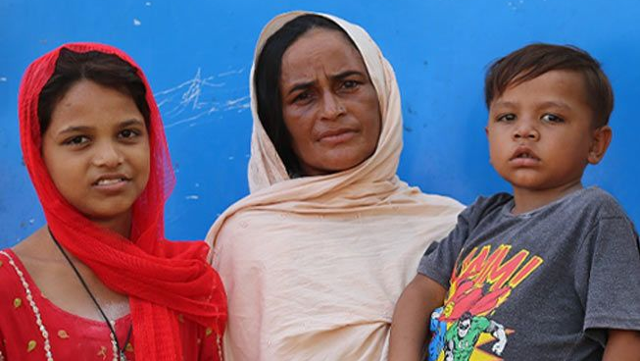
Вдовы-христианки
в Пакистане
нуждаются в помощи
---------------------------------------------------------------------
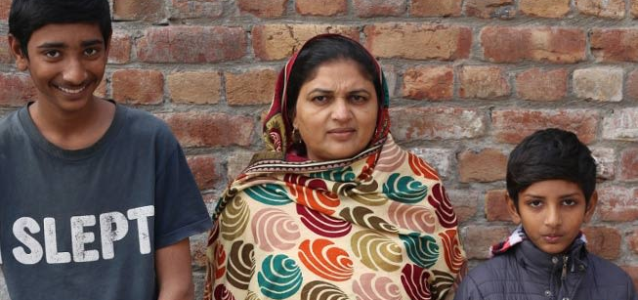
Муж Риффат погиб во время теракта в церкви Юханабада в Лахоре в марте 2015 года. Ее сыновья Джошуа (сейчас 12 лет) и Альмития (8 лет) до сих пор скучают по папе, особенно когда видят других детей с отцами. Без заработка мужа Риффат не могла кормить свою семью. Местный магазин, зная ее финансовое положение, отказывался давать еду в долг. Теперь, когда Риффат получает ежемесячную продуктовую помощь от Фонда Варнава, она говорит, что чувствует себя как та вдова, накормившая Илию, у которой мука и масло никогда не иссякали (3 Цар. 17:8-16).
Риффат с детьми. С ежемесячной помощью она чувствует себя как библейская вдова, у которой мука и масло никогда не заканчивались
“Мое сердце плачет, когда я вижу, как мои дети работают вместе со мной”, - говорит Самина, вдова-христианка, работающая на кирпичном заводе. В этой семье много больных. Муж Самины умер от сердечного приступа. Дочка тоже умерла. Один из сыновей страдает эпилепсией, и Самине очень тяжело справляться с ним во время приступов. Когда она сама заболевает, ей приходится продолжать работать и изготовлять кирпичи, иначе всю семью выгонят из комнаты, где они живут, – при кирпичном заводе. “Ежемесячный продуктовый набор – это большое благословение для нас, - говорит Самина, - Да благословит вас Бог. Аминь!”
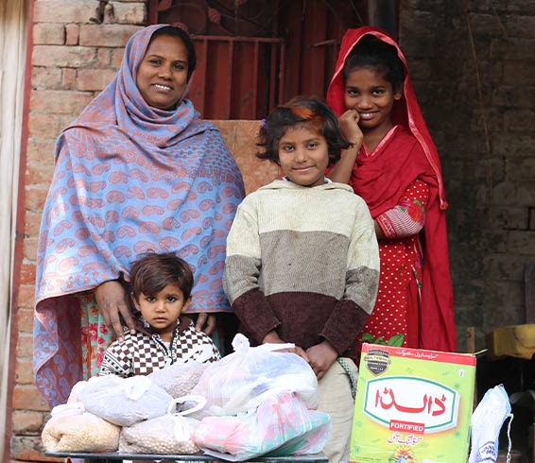
Работая через доверенных церковных партнеров, Фонд Варнава предоставляет ежемесячную продовольственную помощь этим вдовам-христианкам и сотням других, живущих в отчаянной нужде. Теперь их дети не лягут спать голодными. Матери смогут отправить детей в школу, которая даст им надежду на будущее.
Благодаря ежемесячной продуктовой помощи от Фонда Варнава 400 вдов-христианок в Пакистане, а также их дети больше не лягут спать голодными.
Помогите нам оказать помощь и другим семьям!
Стоимость продовольственной помощи для одной семьи на месяц: $27 (₽2000).
Библия говорит: “Чистое и непорочное благочестие пред Богом и Отцом есть то, чтобы призирать сирот и вдов в их скорбях” / Иак. 1:27.
Чтобы помочь этим вдовам, нашим сестрам во Христе, живущим в отчаянной нужде, жертвуйте на проект Помощь вдовам в Пакистане (код проекта: PR1460): barnabasfund.ru/donate

